
PPC-215A-C

产品特点
◆21.5寸10点电容触摸
◆全金属外壳，纯屏前面板IP65标准
◆可搭配intel 板载酷睿6至11代及赛扬CPU
◆2LAN，6USB,1AUDIO，1VGA,1HDMI,6COM,8GPIO
◆电源：DC12V-7A
◆整机无风扇设计，嵌入式和VESA壁挂式安装方式
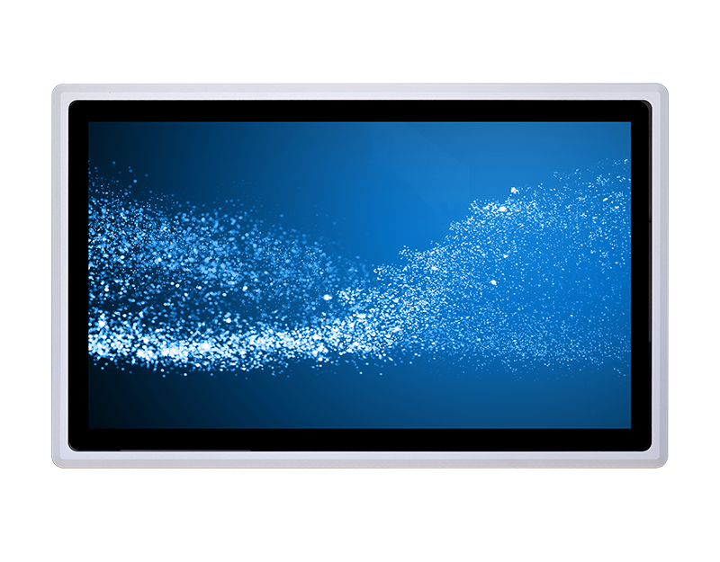

产品规格
显示规格 | 尺寸 | 21.5英寸工控屏
显示规格 | 接口 | LVDS
显示规格 | 分辨率 | 1920(H) x 1080(V)
显示规格 | 亮度 | 350 cd/m2
显示规格 | 对比度 | 1000:1
显示规格 | 可视角度 | 89/89/89/89(L/R/U/D)
显示规格 | 背光寿命 | 50000HRS
触摸规格 | 触摸类型 | USB接口，全屏面10点电容触摸
触摸规格 | 触摸方式 | 手指或电容笔
触摸规格 | 透光率 | 85%≥
触摸规格 | 硬度 | 莫氏硬度6H
内置配置 | CPU | 可选intel 板载酷睿6至11代及赛扬CPU TDP15W
内置配置 | 内存 | 最大支持64G（根据CPU而选）
内置配置 | 硬盘 | SSD 32G以上可选，可加2.5寸SATA硬盘
内置配置 | WIFI | 可选（默认没有）
内置配置 | 4G/5G | 可选（默认没有）
内置配置 | 喇叭 | 2个8Ω3W
IO接口 | 1 x HDMI最大支持4K
IO接口 | 1 x VGA最大支持2K
IO接口 | 2 x LAN,
IO接口 | 6 x DB9 COM口（默认RS232，其中COM1可选RS485,DB9定义1pin为RS485+，2pin为RS485-）;
PPC-215A-C

IO接口 | 6 x USB
IO接口 | 1 x DB9（8路GPIO）；
IO接口 | 1 x DC；  1 x 凤凰端子供电；
IO接口 | 1 x LINE OUT  1 x MIC IN
IO接口 | 1 x M12金属电源开关带灯；
IO接口 | 2 x天线（默认没有）
环境可靠性 | 工作温度 | 0℃～50 ℃
环境可靠性 | 存储温度 | -20~70℃
环境可靠性 | 工作湿度 | 95%@40℃无凝露
环境可靠性 | 振动 | 5-19HZ/1.0mm振幅，19-200HZ/1.0g加速度
环境可靠性 | 防水 | 前面板IP65
电源 | 适配器供电 | DC12-7A供电
电源 | 整机最大功耗 | 小于70W
物理特性 | 整机尺寸 | 540 x 336 x 71mm
物理特性 | 开孔尺寸 | 526.4 x 322.4mm
物理特性 | 外观颜色 | 银色
物理特性 | 外壳材质 | 全金属外壳
物理特性 | 整机重量 | 约8.5KG
物理特性 | 安装方式 | 整机无风扇设计，嵌入式和VESA壁挂式安装
操作系统 | Windows7/10/11/Linux等，根据适配主板选择

PPC-215A-C

产品尺寸 单位：mm
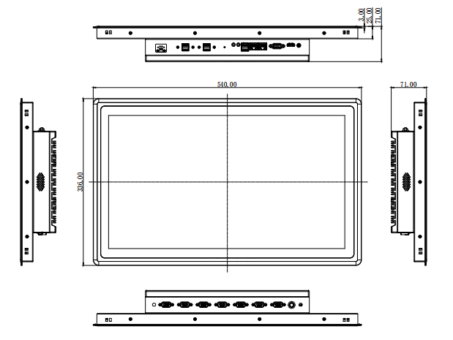
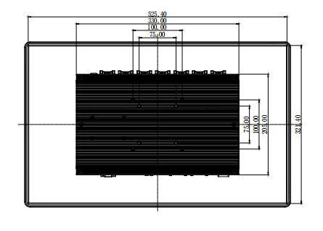

可适配主板 | 可选项目 | 可选项描述 | 备注
TOP500B | CPU | 英特尔11代I7-1165G7、I5-1135G7、I3-1115G4，  Celeron 6305处理器 | 12-19V供电
TOP500B | 内存 | DDR4 2666MHz最大支持64G可选 | 12-19V供电
TOP500B | 硬盘 | M.2 SSD 32G以上可选，可加2.5寸SATA硬盘 | 12-19V供电
TOP410B | CPU | 英特尔酷睿10代I7-10710U、I5-10210U、I3-10110U，  Celeron 5205U CPU
TOP410B | 内存 | DDR4 2666MHz最大支持64G可选
TOP410B | 硬盘 | M-SATA SSD 32G以上可选，可加2.5寸SATA硬盘
TOP310B | CPU | 英特尔酷睿8代I7-8565U、I5-8265U、I3-8145U，  Celeron 4205U CPU
TOP310B | 内存 | DDR4 2666MHz最大支持64G可选
TOP310B | 硬盘 | M-SATA SSD 32G以上可选，可加2.5寸SATA硬盘
TOP300C | CPU | 英特尔酷睿8代I7-8650U、I5-8250U，
TOP300C | 内存 | DDR4 2400MHz最大支持32G可选
TOP300C | 硬盘 | M-SATA SSD 32G以上可选，可加2.5寸SATA硬盘
TOP200B | CPU | 英特尔酷睿7代I7-7500U、I5-7200U
TOP200B | 内存 | DDR4 2133MHz最大支持32G可选
TOP200B | 硬盘 | M-SATA SSD 32G以上可选，可加2.5寸SATA硬盘
TOP100B | CPU | 英特尔酷睿6代I7-6500U、I5-6200U
TOP100B | 内存 | DDR4 2133MHz最大支持32G可选
TOP100B | 硬盘 | M-SATA SSD 32G以上可选，可加2.5寸SATA硬盘
TOP642B | CPU | 英特尔 Celeron J6412
TOP642B | 内存 | DDR4 3200MHz最大支持32G可选
TOP642B | 硬盘 | M-SATA SSD 32G以上可选，可加2.5寸SATA硬盘

